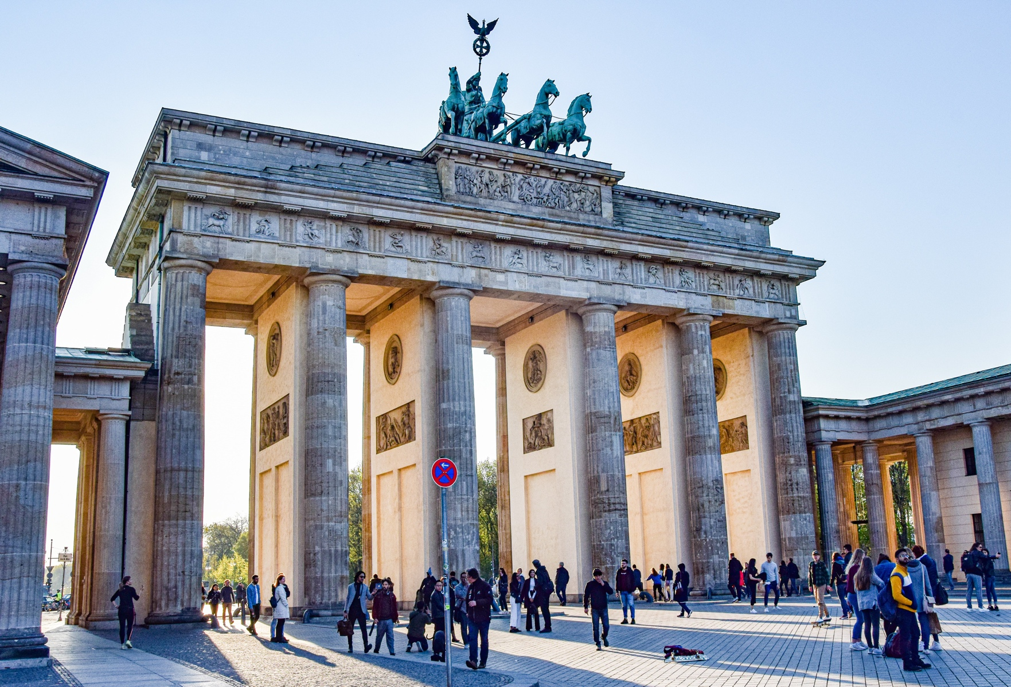

370,00

Escursione su un autobus

hop-on hop-off

Hotel NH Alexanderplatz o similare

Partenze da

Roma - Milano - Bologna - Venezia - Palermo - Torino - Bari

* Tasse aeroportuali a persona € 50,00 per i voli diretti da riconfermare al momento dell'emissione dei biglietti aerei
* Assicurazione medico-bagaglio annullamento e COVID obbligatoria € 25,00 a persona

**VISITA DELLA CITTÀ IN AUTOBUS**

**hop-on hop-off**

Ammira i siti più famosi di Berlino su un autobus Hop-on hop-off. Scendi dall'autobus a qualsiasi fermata e sali di nuovo quando vuoi. Visita la vivace Potsdamer Platz. Scatta una foto della famosa Porta di Brandeburgo

BOOKING 06 45554085 – 06 87805818 WHATSAPP +39 3286229906 - [info@evasionicral.com](mailto:info@evasionicral.com) [evasionicral.com](https://www.evasionicral.com/)

­

Quota di partecipazione

per persona in camera doppia 2 notti – 3 giorni

**dal 16 al 18 aprile 2022**

* Volo aereo Italia-Berlino-Italia bagaglio a mano
* Sistemazione hotel Nh Alexanderplatz o similare
* 2 pernottamenti e prime colazioni
* Escursione: Hop-on Hop-off Berlino

PASQUA

A BERLINO

520,00

**dal 06/03/2022**

**al 13/03/2022**